NESPOKOJNÁ SNEŽIENKA

POZRELA RAZ 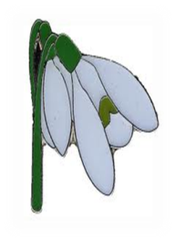DO ZRKADLA A VZDYCHLA: MALA BY SOM ZMENIŤ FARBU. MOHLA BY SOM BYŤ AKO 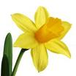. MOHLA BY SOM BYŤ AKO 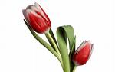. MOHLA BY SOM BYŤ AKO 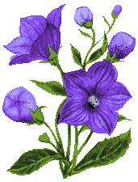. MOHLA BY SOM BYŤ AKO 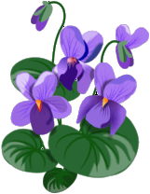. SA SPÝTALA : ZRKADIELKO, ZRKADIELKO, POVEDZ MI, AKÚ SI MÁM VYBRAŤ FARBU? JEJ VÁŽNYM HLASOM ODPOVEDALO: KRÁSNA SI , KRÁSNA,

MYSLÍM, ŽE BY SI MALA MAŤ FARBU BIELU.

